**1.)**

Ben Atatürk’ün kardeşiyim. Benim adım nedir çocuklar?

**İsim: Soy isim:**

**1.SINIF – HAYAT BİLGİSİ DEĞERLENDİRMESİ – 6**

A. Zübeyde B. Makbule C. Muazzez

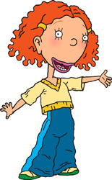 **2.)**

Aşağıdakilerden cümleler- den hangisi yanlıştır?

A. Doğadaki kaynaklar bir gün bitebilir. B. Kaynakları bilinçli kullanmalıyız. C. Doğadaki kaynaklar sınırsızdır.

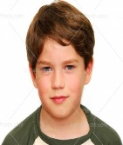**3.)**

Aşağıdakilerden hangisi duyu organımız değildir?

A. ağız B**.** deri C. göz

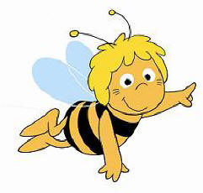 Açıklama: 20562869 **4.)**

Aşağıdaki ifadelerden hangisi doğrudur?

A. Yemeklerin tadını ağzımızla alırız. B. Sıcak ve soğuğu elimizle hissederiz. C. Çiçeğin kokusunu burnumuzla alırız .

**5.)**

Yandaki yuva hangi canlıya aittir?



A. B. C.

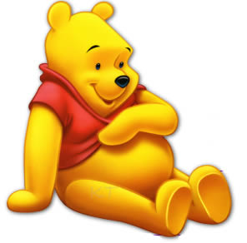**6.)**

Tavaya koyduğumuz margarin yağ ısınınca …………………..

**D: Y: B:**

Yukarıdaki cümle, aşağıdakilerden hangisi ile tamamlanırsa doğru olur?

A. donar B. erir C. kaynar

 **7.)**

Hangisi ailece yaptığımız bir etkinlik değildir?

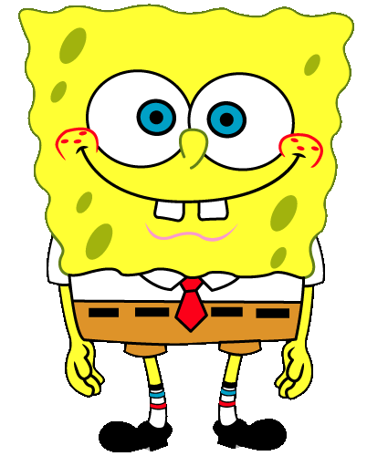A. Satranç oynamak. B. Pikniğe gitmek. C. Okula gitmek.

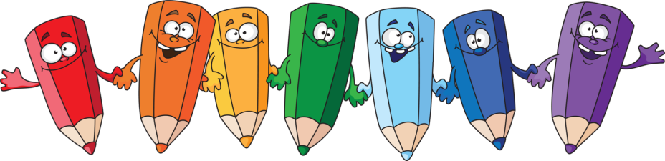**8.**

Aile ile ilgili aşağıdakiler -den hangisi yanlıştır?

A. Ailemiz bizi tehlikelerden korur. B. Aile sadece anne,baba ve çocuklar - dan oluşur. C. Ailemizle güzel zaman geçiririz.

**9.)**

Benim mezarım nerede çocuklar?

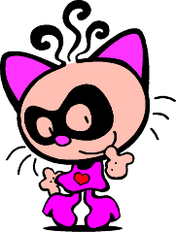 A. Ankara B. İstanbul C. Selanik

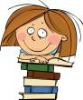**10.)**

Aşağıdakilerden hangisi etle beslenir çocuklar?



A. B. C.

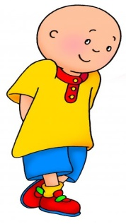**11.)**

Aşağıdakilerden hangisi çekirdek ailede yer almaz?

A. anne B. çocuk C. dede

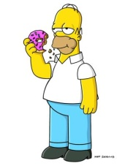 **12.)**

“teyze” ile ilgili hangisi ifade doğrudur?

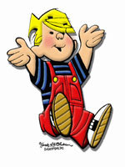A. Babamızın kız kardeşidir. B. Annemizin kız kardeşidir. C. Abimizin eşidir.

Aşağıdakilerden hangisi evdeki kurallardan değildir?

**13.)**

A. Odamızı dağıttığımızda toplamak. B. Sofrada görgü kurallarına uymak. C. Telefonda istediğimiz gibi konuşmak.

Yaşadığı bir olay yüzün- den Nil’in yüz ifadesi yandaki gibi olmuştur.

** 14.)**

Buna göre Nil, aşağıdakilerden hangisini yaşamış olabilir?

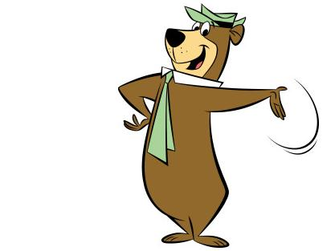A. Arkadaşı onun saçını çekmiş. B. Çok sevdiği oyuncağı kırılmış. C. Birden kocaman bir fare görmüş. **15.)**

Hata yapan arkadaşımıza karşı nasıl davranmalıyız?

A. hoşgörülü B. acımasız C. alaycı

**16.)**

Benimle ilgili aşağıdakiler- den hangisi yanlıştır?

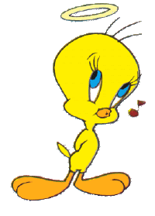A. Atatürk, Ankara’da doğmuştur. B. Atatürk, İstanbul’da ölmüştür. C. Atatürk’ün mezarı Ankara’dadır.

Toplum içinde uymamız gereken kurallara …………… kuralları denir.

**17.)**

Yukarıdaki cümlede, boş bırakılan yere aşağıdakilerden hangisi gelmelidir?

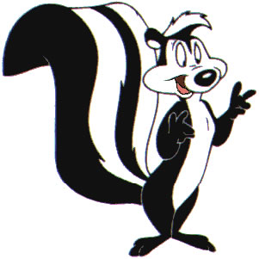A. görgü B. oyun C. seçim

Aşağıdakilerden hangisine daha çok zaman ayırmalıyız?

**18.)**

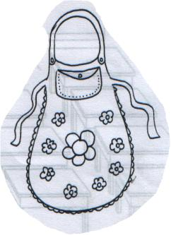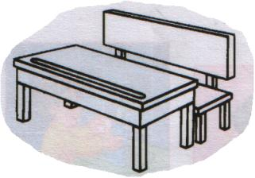

A. oyun oynamaya B. ders çalışmaya C. televizyon izlemeye

**19.)**

Benim annem hastanede çalışmaktadır.

Buna göre, Emin’in annesinin mesleği hangisi olamaz?

A. hemşire B. doktor C. hakim

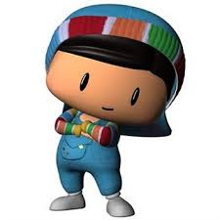**20.)**

Annemizin babası bizim neyimiz olur?

A. dede B. dayı C. amca